Invisible Sheild 웹 3회차 튜터링

튜터 보고서

201510756 박준호

웹 해킹 기초 수업

* 웹 언어 및 웹 인코딩 기초 수업
* PHP, JS 등 언어의 종류 및 역할 소개
* GET, POST 데이터 전송 방식 수업
* 각 데이터 전송 방식의 취약점 및 장단점 소개
* 쿠키, 세션 수업
* 쿠키 소개 및 취약점, 세션의 장단점 소개
* SQL Injection 수업
* SQL이 무엇인지 SQL Injection이 어떤 원리로 이루어 지는지 소개
* Webhacking.kr 에서 기초적인 문제를 풀어주고 웹 해킹 문제 푸는 법 소개.

3회차 과제

* 미리 정해준 Webhacking.kr 문제들을 각자의 방식대로 풀고 보고서에 작성.

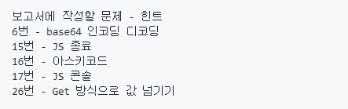

4회차 과제

* 과제 제출 후 다음 주에 4회차 과제 나올 예정.
* 4회차 과제는 3회차 과제를 잘 끝내면 점수가 450인데 각자 풀고 싶은 문제를 풀고 950 달성.